Приложение № 1
к постановлению главного управления архитектуры и градостроительства Рязанской области
от 05 ноября 2025 г. № 964-п

Внесение изменений в правила землепользования и застройки муниципального образования - Вышгородское сельское поселение Рязанского муниципального района Рязанской области
в части территории земельного участка в кадастровом квартале 62:15:0050640

Фрагмент карты градостроительного зонирования
Масштаб 1:2000
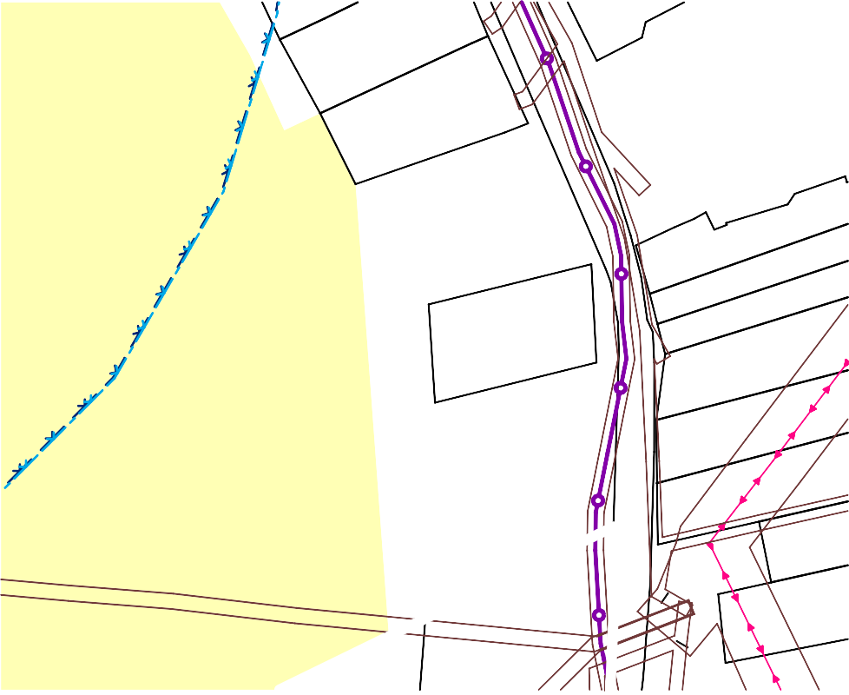
1

Условные обозначения
Границы единиц административно-территориального деления Российской Федерации
Граница населенного пункта

Территориальные зоны

Жилые зоны Зона инженерной инфраструктуры
3.3
1

Зоны сельскохозяйственного использования
4.2

Зоны с особыми условиями использования территорий

Охранная зона газопроводов и систем газоснабжения

Охранная зона объектов электросетевого хозяйства

Линии электропередачи 10 кВ Газопровод распределительный
высокого давления

